GE Urinal Geruchsverschluss Abgang horizontal mit Sonde d40
Geberit

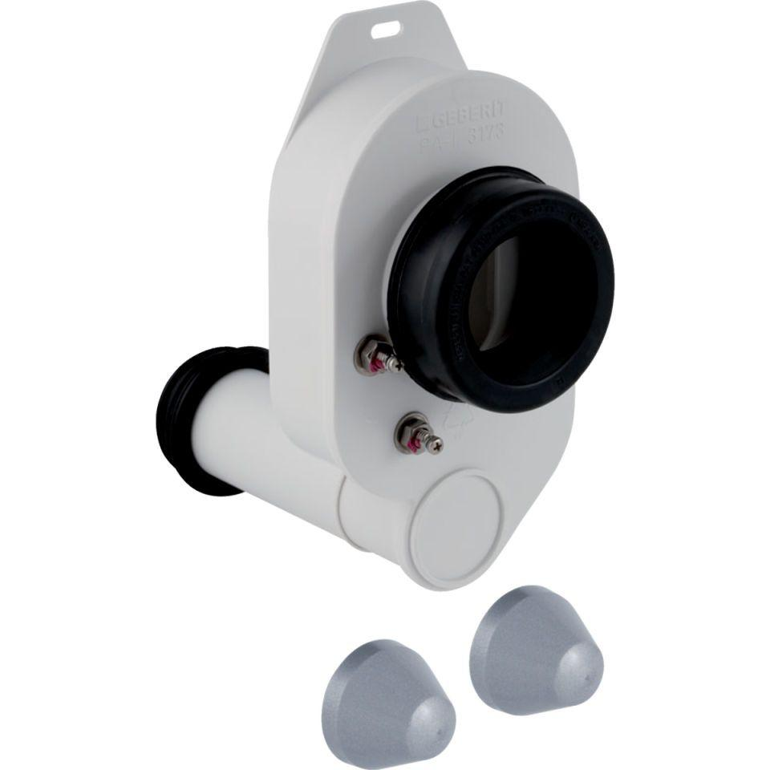Eigenschaften
GTIN:
4025416148555
HAN:
152934111
Werkstoff
Kunststoff
Nennweite DN
40,00

